Министерство науки и высшего образования Российской Федерации
Пензенский государственный университет
Кафедра «Вычислительная техника»

ОТЧЕТ
по лабораторной работе №2
по курсу «Логика и основы алгоритмизации в инженерных задачах»
на тему «Оценка времени выполнения программ»

Выполнил:
студент группы 22ВВВ1
Черников К.А.
Принял:
к.т.н. доцент Юрова О.В.
к.э.н. доцент Акифьев И.В.

Пенза 2023

Цель работы
Оценить время выполнения данных программ

Общие сведения

Для оценки времени выполнения программ языка Си или их частей могут использоваться средства, предоставляемые библиотекой time.h. Данная библиотека содержит описания типов и прототипы функций для работы с датой и временем.

Типы данных:

1. clock_t - возвращается функцией clock(). Обычно определён как int или long int.

2. time_t - возвращается функцией time(). Обычно определён как int или long int.

3. struct tm - нелинейное, дискретное календарное представление времени.

Основные функции:

1. clock_t clock(void) - возвращает время, измеряемое процессором в тактах от начала выполнения программы, или −1, если оно не известно. Пересчет этого времени в секунды выполняется по формуле:

clock() / CLOCKS_PER_SEC

где CLOCKS_PER_SEC – константа, определяющая количество тактов системных часов в секунду.

2. time_t time(time_t *tp)

Возвращает текущее календарное время или −1, если это время не известно. Если указатель tp не равен NULL, то возвращаемое значение записывается также и в *tp.

3. double difftime(time_t time2,time_t time1)

Возвращает разность time2-time1, выраженную в секундах.

Лабораторное задание
Дана программа, вычисляющая произведение двух матриц:

#include <stdio.h>
#include <stdlib.h>
#include <time.h>

int main(void)
{
setvbuf(stdin, NULL, _IONBF, 0);
setvbuf(stdout, NULL, _IONBF, 0);

clock_t start, end; // объявляем переменные для определения времени выполнения

int i=0, j=0, r;
int a[200][200], b[200][200], c[200][200], elem_c;

srand(time(NULL)); // инициализируем параметры генератора случайных чисел
while(i<200)
{
while(j<200)
{
a[i][j]=rand()% 100 + 1; // заполняем массив случайными числами
j++;
}
i++;
}
srand(time(NULL)); // инициализируем параметры генератора случайных чисел
i=0; j=0;
while(i<200)
{
while(j<200)
{
b[i][j]=rand()% 100 + 1; // заполняем массив случайными числами
j++;
}
i++;
}

for(i=0;i<200;i++)
{
for(j=0;j<200;j++)
{
elem_c=0;
for(r=0;r<200;r++)
{
elem_c=elem_c+a[i][r]*b[r][j];
c[i][j]=elem_c;
}
}
}

return(0);
}

Задание 1:
- Вычислить порядок сложности программы (О-символику).

Самый сложный участок программы – трижды вложенный цикл FOR. Каждый элемент требуется обработать n * n * n раз.
O(n³).

- Оценить время выполнения программы и кода, выполняющего перемножение матриц, используя функции библиотеки time.h для матриц размерами от 100, 200, 400, 1000, 2000, 4000, 10000.

Размер | Время
100 | 0,003
200 | 0,028
400 | 0,227
1000 | 3,511
2000 | 31,785
4000 | 301,863
10000 | 5358,247

- Построить график зависимости времени выполнения программы от размера матриц и сравнить полученный результат с теоретической оценкой.

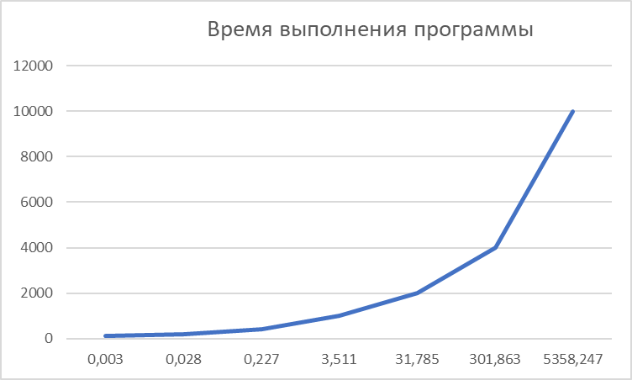

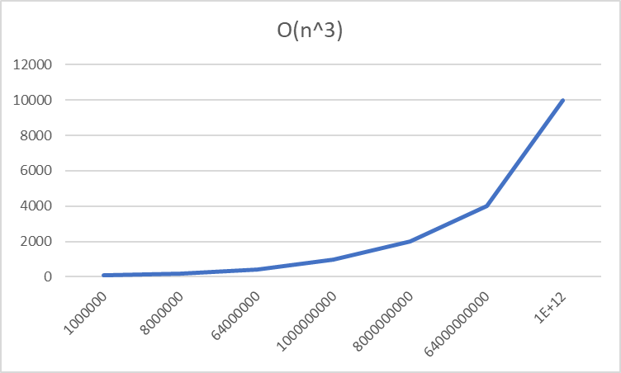

Даны реализации алгоритмов сортировки Шелла и быстрой сортировки:

void shell(int *items, int count)
{

int i, j, gap, k;
int x, a[5];

a[0]=9; a[1]=5; a[2]=3; a[3]=2; a[4]=1;

for(k=0; k < 5; k++) {
gap = a[k];
for(i=gap; i < count; ++i) {
x = items[i];
for(j=i-gap; (x < items[j]) && (j >= 0); j=j-gap)
items[j+gap] = items[j];
items[j+gap] = x;
}
}
}

void qs(int *items, int left, int right) //вызов функции: qs(items, 0, count-1);
{
int i, j;
int x, y;

i = left; j = right;

/* выбор компаранда */
x = items[(left+right)/2];

do {
while((items[i] < x) && (i < right)) i++;
while((x < items[j]) && (j > left)) j--;

if(i <= j) {
y = items[i];
items[i] = items[j];
items[j] = y;
i++; j--;
}
} while(i <= j);

if(left < j) qs(items, left, j);
if(i < right) qs(items, i, right);
}
Задание 2:
- Оценить время работы каждого из реализованных алгоритмов на случайном наборе значений массива.
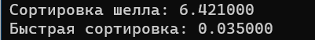
- Оценить время работы каждого из реализованных алгоритмов на массиве, представляющем собой возрастающую последовательность чисел.
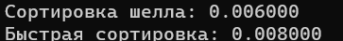
- Оценить время работы каждого из реализованных алгоритмов на массиве, представляющем собой убывающую последовательность чисел.
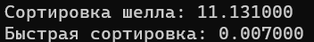
- Оценить время работы каждого из реализованных алгоритмов на массиве, одна половина которого представляет собой возрастающую последовательность чисел, а вторая, – убывающую.
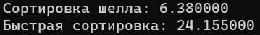
- Оценить время работы стандартной функции qsort, реализующей алгоритм быстрой сортировки на выше указанных наборах данных.
(200000 элементов) | Время
(200000 элементов) | qsort | qs | shell
Случайный | 0,042 | 0,035 | 6,421
Отсортированный | 0,051 | 0,008 | 0,006
В обратном порядке | 0,003 | 0,007 | 11,131
/\ | 0,134 | 24,155 | 6,38

Выводы
В ходе выполнения лабораторной работы, оценили время выполнения программы и алгоритмов на разных наборах данных.\

Задание 1: Вычислил порядок сложности алгоритма (O(n³))
Построил график зависимости времени выполнения программы от размера матриц и сравнил полученный результат с теоретической оценкой. В результате тестирования программы, определил, что вычисленный порядок сложности совпадает со сложностью программы.

Задание 2: В результате тестирования определил:
Со случайным набором данных быстрее всего справляется алгоритм qs
С отсортированным – qs
С данными в обратном порядке – qs
Одна половина возрастает, другая убывает – стандартная функция qsort
Наиболее долго сортируется массив, одна половина которого возрастает, а другая убывает.

Листинг
#define _CRT_SECURE_NO_WARNINGS
#include <windows.h>
#include <stdio.h>
#include <time.h>
#include <stdlib.h>

void create(int amount, int type, int* arr) {
int k = amount;
switch (type) {
case 1:
srand(time(NULL));
for (int i = 0; i < amount; i++)
arr[i]= rand() % 2001 - 1000;
break;
case 2:
for (int i = 0; i < amount; i++)
arr[i] = i;
break;
case 3:
for (int i = 0; i < amount; i++) {
arr[i] = k;
k--;
}
break;
case 4:
for (int i = 0; i < amount / 2; i++)
arr[i] = i;

for (int i = amount / 2; i < amount; i++)
arr[i] = amount - i;

break;
}
}

void shell(int* items, int count)
{

int i, j, gap, k;
int x, a[5];

a[0] = 9; a[1] = 5; a[2] = 3; a[3] = 2; a[4] = 1;

for (k = 0; k < 5; k++) {
gap = a[k];
for (i = gap; i < count; ++i) {
x = items[i];
for (j = i - gap; (x < items[j]) && (j >= 0); j = j - gap)
items[j + gap] = items[j];
items[j + gap] = x;
}
}
}

void qs(int* items, int left, int right) //вызов функции: qs(items, 0, count-1);
{
int i, j;
int x, y;

i = left; j = right;

/* выбор компаранда */
x = items[(left + right) / 2];

do {
while ((items[i] < x) && (i < right)) i++;
while ((x < items[j]) && (j > left)) j--;

if (i <= j) {
y = items[i];
items[i] = items[j];
items[j] = y;
i++; j--;
}
} while (i <= j);

if (left < j) qs(items, left, j);
if (i < right) qs(items, i, right);
}

int comp(const void* x1, const void* x2) // функция сравнения элементов массива
{
return (*(int*)x1 - *(int*)x2);
}

int main() {
int size = 0;
int type = 0;
int* arr;
int n = 0;
bool close = false;
clock_t start, end;
SetConsoleCP(1251);
SetConsoleOutputCP(1251);
while (!close) {
system("cls");
do {
printf("[1]Сортировка Шелла\n[2]Быстрая Сортировка\n[3]qsort\n\n[0]Выход\n");
scanf("%d", &n);
system("cls");
} while (n < 0 && n > 3);
if (n == 0) {
close = true;
break;
}
printf("Введите кол-во элементов: ");
scanf("%d", &size);
do {
printf("1 - случайный\n2 - отсортированный\n3 - в обратном порядке\n4 - /\\\nВыберите вид входного массива : ");
scanf("%d", &type);
} while (type > 4 && type < 1);
arr = (int*)malloc(size * sizeof(int));

create(size, type, arr);

start = clock();
double seconds;
switch (n) {
case 1:
shell(arr, size);
end = clock();
seconds = (double)(end - start) / CLOCKS_PER_SEC;
printf("Сортировка Шелла: %f\n", seconds);
break;
case 2:
qs(arr, 0, size - 1);
end = clock();
seconds = (double)(end - start) / CLOCKS_PER_SEC;
printf("Быстрая сортировка: %f\n", seconds);
break;
case 3:
qsort(arr, size, sizeof(int), comp);
end = clock();
seconds = (double)(end - start) / CLOCKS_PER_SEC;
printf("qsort: %f\n", seconds);
break;
}
system("pause");
}
return 0;
}

